Минобрнауки России
Федеральное государственное бюджетное образовательное
учреждение высшего образования
НИЖЕГОРОДСКИЙ ГОСУДАРСТВЕННЫЙ ТЕХНИЧЕСКИЙ УНИВЕРСИТЕТ
ИМ. Р.Е. АЛЕКСЕЕВА
ИНСТИТУТ РАДИОЭЛЕКТРОНИКИ И ИНФОРМАЦИОННЫХ ТЕХНОЛОГИЙ

Курс “Сети и телекоммуникации”
Отчет по лабораторной работе №1

Выполнил: Паршин А. И
Проверил: Гай В. Е.

Задание

Компьютеры PC0 – PC2 находятся в одной подсети.
Компьютер PC3 имеет IP-адрес 136.15.32.1.
Компьютер PC4 имеет IP-адрес 10.10.0.2.

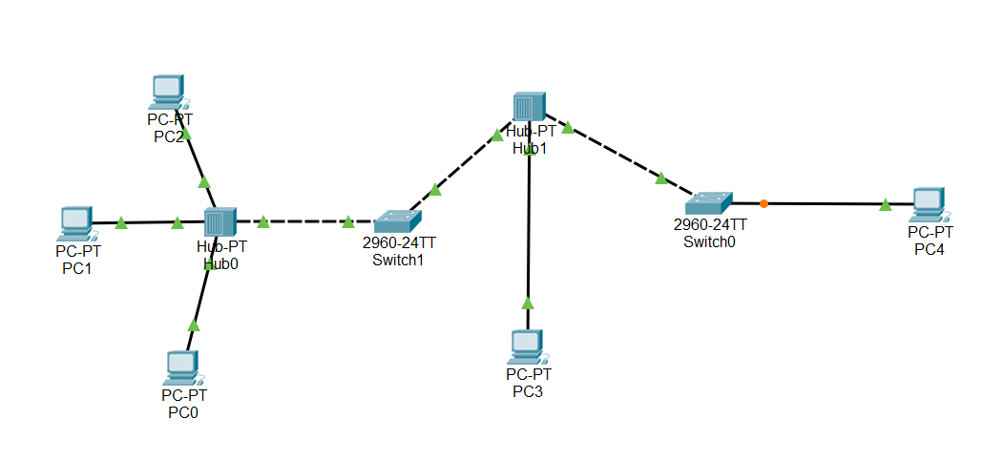

Решение

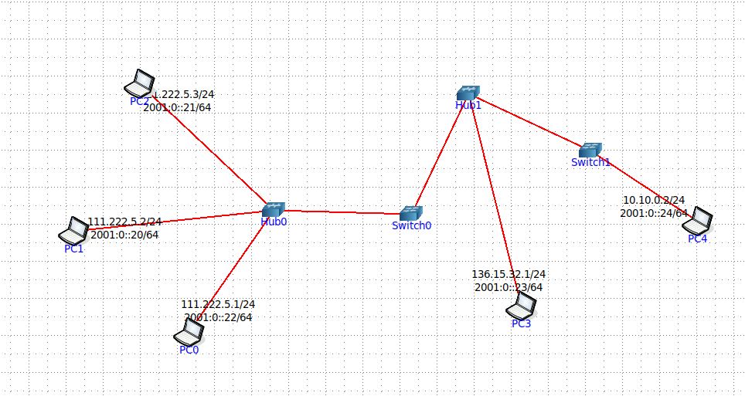
Тестирование

111.222.5.1

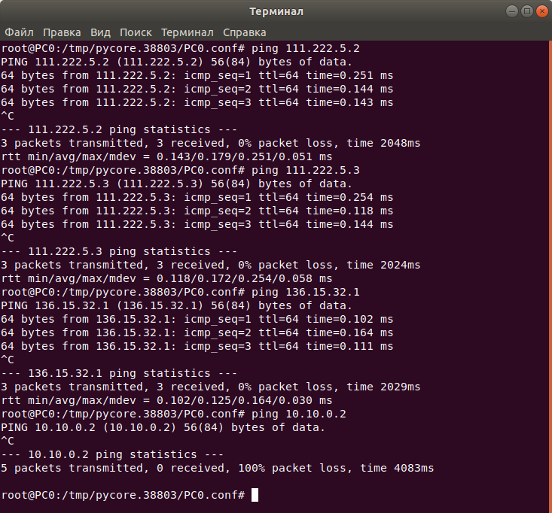
136.15.32.1

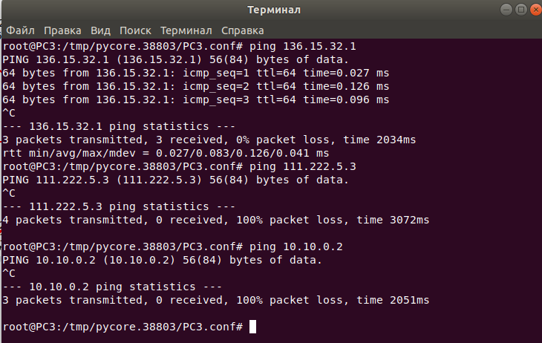
10.10.0.2

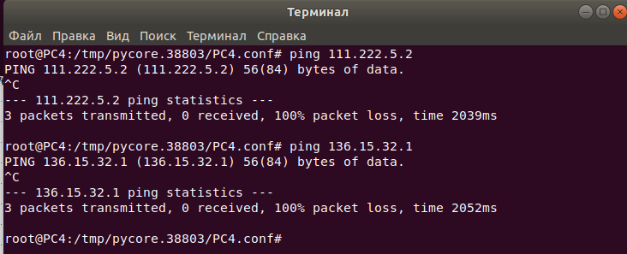
Вывод

В ходе выполнения лабораторной работы я научился строить простейшие сети из конечных машин, коммутаторов и концентраторов, об'единять машины в подсети, пинговать из виртуальных хостов доступные по подсети машины. Все тесты пройдены успешно, пинговые пакеты, посланные по сети, достигают других машин, связанных в одну подсеть и теряются при посылке машинам из других подсетей.

